**KARYA TULIS ILMIAH**

**TINGKAT KEPUASAN PASIEN RAWAT JALAN TERHADAP PELAYANAN KEFARMASIAN DI PUSKESMAS DESA**

**LINGGA TIGA, KECAMATAN BILAH HULU,**

**KABUPATEN LABUHANBATU**



**NITA ANGGREYLINA**

**P07539018064**

**POLITEKNIK KESEHATAN KEMENKES MEDAN**

**JURUSAN FARMASI**

**2021**

**KARYA TULIS ILMIAH**

**TINGKAT KEPUASAN PASIEN RAWAT JALAN TERHADAP PELAYANAN KEFARMASIAN DI PUSKESMAS DESA**

**LINGGA TIGA, KECAMATAN BILAH HULU,**

**KABUPATEN LABUHANBATU**

Sebagai Syarat Menyelesaikan Pendidikan Program Studi

Diploma III Farmasi



**NITA ANGGREYLINA**

**P07539018064**

**POLITEKNIK KESEHATAN KEMENKES MEDAN**

**JURUSAN FARMASI MEDAN**

**2021**

# LEMBAR PERSETUJUAN

JUDUL : Tingkat Kepuasan Pasien Rawat Jalan terhadap Pelayanan Kefarmasian di Puskesmas Desa Lingga Tiga, Kecamatan Bilah Hulu, Kabupaten Labuhanbatu.

NAMA : Nita Anggreylina

NIM : P07539018064

Telah Diterima dan disetujui untuk Diseminarkan Dihadapan penguji

Medan, Maret 2021

Menyetujui

Pembimbing



Drs. Hotman Sitanggang, M.Pd

NIP. 195702241991031001

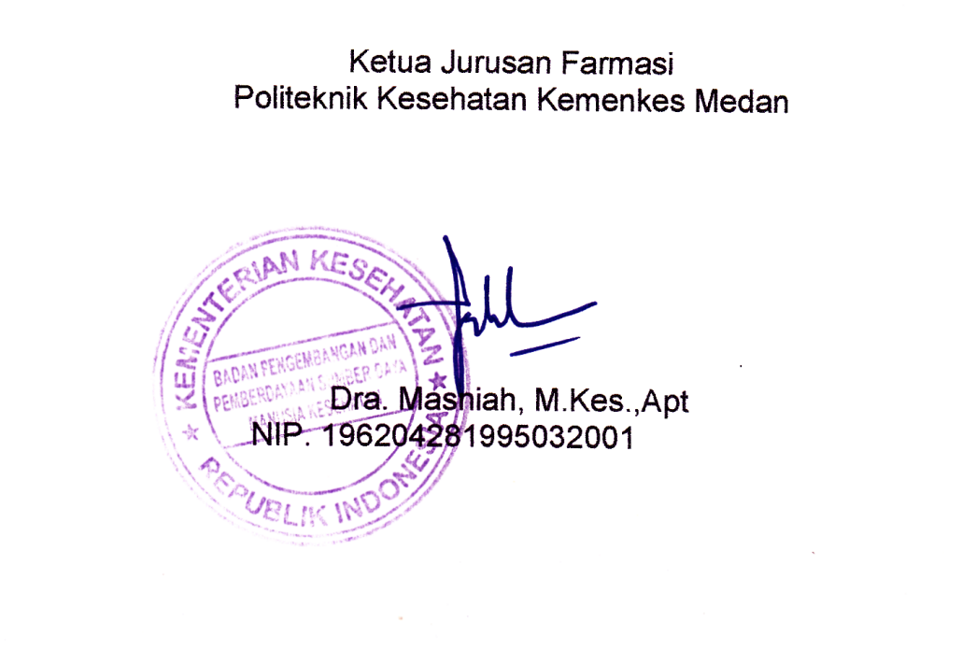

Ketua Jurusan Farmasi

Politeknik Kesehatan Kemenkes Medan



Dra. Masniah, M.Kes., Apt.

NIP. 196204281995032001

**LEMBAR PENGESAHAN**

JUDUL : Tingkat Kepuasan Pasien Rawat Jalan terhadap Pelayanan Kefarmasian di Puskesmas Desa Lingga Tiga, Kecamatan Bilah Hulu, Kabupaten Labuhanbatu.

NAMA : Nita Anggreylina

NIM : P07539018064

Karya Ilmiah ini telah Diuji pada Sidang Ujian Akhir Program Jurusan

Farmasi Poltekkes Kemenkes Medan

Penguji I Penguji II

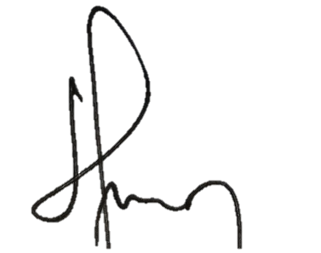 

Hilda S., M.Sc., Apt Pratiwi Rukmana Nasution, M.Si., Apt

NIP. 199010242019022001 NIP. 198906302019022001

Menyetujui

Pembimbing,



Drs. Hotman Sitanggang, M.Pd

NIP. 195702241991031001

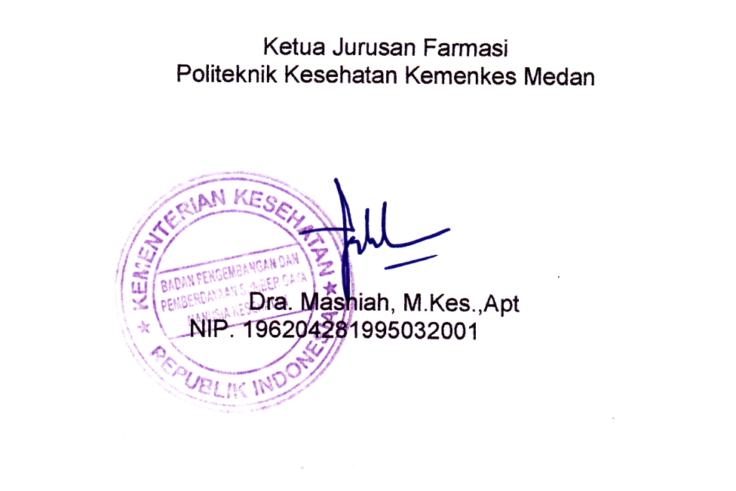

Ketua Jurusan Farmasi

Politeknik Kesehatan Kemenkes Medan



Dra. Masniah, M.Kes.,Apt

NIP. 196204281995032001

**SURAT PERNYATAAN**

**TINGKAT KEPUASAN PASIEN RAWAT JALAN TERHADAP PELAYANAN KEFARMASIAN DI PUSKESMAS DESA LINGGA TIGA,**

**KECAMATAN BILAH HULU, KABUPATEN**

**LABUHANBATU**

Dengan ini saya menyatakan bahwa dalam Karya Tulis Ilmiah ini tidak terdapat karya yang pernah diajukan disuatu perguruan tinggi, dan sepanjang pengetahuan saya juga tidak terdapat karya atau pendapat yang pernah ditulis atau diterbitkan oleh orang lain, kecuali yang secara tertulis diacu dalam naskah ini dan disebut dalam daftar pustaka.

Medan, Mei 2021

NITA ANGGREYLINA

NIM. P07539018064

**POLITEKNIK KESEHATAN KEMENKES MEDAN**

**JURUSAN FARMASI**

**KTI, Mei 2021**

**NITA ANGGREYLINA**

**TINGKAT KEPUASAN PASIEN RAWAT JALAN TERHADAP PELAYANAN KEFARMASIAN DI PUSKESMAS DESA LINGGA TIGA, KECAMATAN BILAH HULU, KABUPATEN LABUHANBATU.**

**ix + 39 Halaman, 10 Tabel, 1 Gambar, 9 Lampiran**

# ABSTRAK

Kepuasan pasien merupakan indikator utama keberhasilan pemberian pelayanan kesehatan. Pasien akan merasa puas apabila kinerja layanan kesehatan yang diperoleh sama atau melebihi harapan.Tujuan dilakukan penelitian ini adalah untuk meningkatkan Kepuasan Pasien Rawat Jalan terhadap Pelayanan Kefarmasian di Puskesmas Desa Lingga Tiga, Kecamatan Bilah Hulu, Kabupaten Labuhanbatu.

Penelitian ini menggunakan metode deskriptif. Populasi pada penelitian ini seluruh pasien yang mengambil obat di Puskesmas desa lingga tiga. Sampel penelitian yang diambil secara *quota sampling* yaitu sebanyak 30 orang.

Hasil penelitian tentang tingkat kepuasan pasien di puskesmas desa lingga tiga menunjukkan bahwa kategori tingkat kepuasan terbesar yaitu dimensi kehandalan sebanyak 78,2%, dimensi jaminan sebanyak 77,2%, dimensi daya tanggap 76,2%, dimensi bukti fisik 75%, dan terakhir yaitu dimensi empati sebanyak 74%.

Kesimpulan dari penelitian ini adalah tingkat kepuasan pasien berada dalam kategori puas, tingkat kepuasan dalam dimensi daya tanggap kategori puas, tingkat kepuasan dalam dimensi daya kehandalan kategori puas, tingkat kepuasan dalam dimensi jaminan kategori puas, tingkat kepuasan dalam dimensi empati kategori cukup puas puas, tingkat kepuasan dalam dimensi bukti fisik kategori cukup puas.

Kata kunci : *Kepuasan, Pelayanan Kefarmasian, Puskesmas*

Daftar Bacaan : 15 (2009-2020)

**MEDAN HEALTH POLYTECHNICS OF MINISTRY OF HEALTH**

**PHARMACY DEPARTMENT**

**SCIENTIFIC PAPER**, **MAY 2021**

**NITA ANGGREYLINA**

**LEVEL OF OUTPATIENT S’ SATISFACTION WITH PHARMACEUTICAL SERVICES IN HEALTH CENTER OF DESA LINGGA TGA, BILAH HULU SUB-DISTRICT, LABUHANBATU DISTRICT**

**ix + 39 Pages, 10 Tables, 1 Figure, 9 Appendices**

**ABSTRACT**

The level of patients’ satisfaction is a main indicator that can be used to assess the success of a health service. Patients will feel satisfied if the performance of the health services they get is the same or even exceeds their expectations. This study aims to see the level of satisfaction of outpatients with pharmaceutical services at the Lingga Tiga Village Health Center, Bilah Hulu District, Labuhanbatu Regency.

This study is a descriptive study, meanwhile 30 patients were taken as research samples through quota sampling technique from the study population, all patients who redeemed drugs at the Lingga Tiga Village Health Center

Through the results of the study, it is known that the level of patient satisfaction with several service dimensions at the Lingga Tiga Village Health Center is as follows: the reliability dimension reaches 78.2%, the assurance dimension reaches 77.2%, the responsiveness dimension reaches 76.2%, the tangible dimension reaches 75 %, and the empathy dimension reached 74%.

This study concluded that the level of patient satisfaction reached the satisfied category: the responsiveness dimension reached the satisfied category, the reliability dimension reached the satisfied category, the assurance dimension reached the satisfied category, the empathy dimension reached the moderately satisfied category, and the physical evidence dimension reached the moderately satisfied category.

Keywords: *Satisfaction, Pharmaceutical Services, Health Center*

References : 15(2009-2020)

# KATA PENGANTAR

Puji syukur Penulis ucapkan kepada Tuhan Yang Maha Esa atas berkat dan rahmatNya Penulis dapat menyelesaikan penelitian dan Penulisan Karya Tulis Ilmiah yang berjudul **“Tingkat Kepuasan Pasien Rawat Jalan Terhadap Pelayanan Kefarmasian di Puskesmas Desa Lingga Tiga, Kecamatan Bilah Hulu, Kabupaten Labuhanbatu.**

Karya Tulis Ilmiah ini disusun untuk memenuhi persyaratan dalam menyelesaikan pendidikan Program Diploma III di Jurusan Farmasi Poltekkes Kemenkes Medan. Dalam pelaksanaan penelitian hingga penyelesaian Karya Tulis Ilmiah ini, Penulis menyadari bahwa mendapat bantuan, dukungan, dan motivasi serta doa dari berbagai pihak. Oleh karena itu, pada kesempatan ini Penulis menyampaikan rasa hormat dan ucapan terima kasih kepada:

1. Ibu Dra. Ida Nurhayati, M.kes, selaku Direktur Poltekkes Kemenkes Medan.
2. Ibu Dra. Masniah, M.kes, Apt. selaku Ketua Jurusan Farmasi Poltekkes Kemenkes Medan.
3. Bapak Drs. Ismedsyah, Apt, M. Kes selaku Pembimbing Akademik yang telah membimbing Penulis selama mengkuti kuliah di Jurusan Farmasi Poltekkes Kemenkes Medan.
4. Bapak Drs. Hotman Sitanggang, M. Pd. selaku Pembimbing Karya Tulis Ilmiah sekaligus Ketua Penguji yang telah membimbing Penulis dalam menyusun Karya Tulis Ilmiah.
5. Ibu Hilda S., M.Sc., Apt. dan Ibu Pratiwi Rukmana Nasution, M.Si., Apt selaku Penguji I dan II Karya Tulis Ilmiah
6. Seluruh Dosen dan Staf Pegawai Jurusan Farmasi Poltekkes Kemenkes Medan.
7. Teristimewa kepada orang tua tercinta Ayahanda Suparianto dan Ibunda Kariati yang telah memberikan doa, semangat, masukan serta dukungan baik moral maupun materil kepada Penulis sehingga dapat menyelesaikan Karya Tulis Ilmiah ini.
8. Sahabat Penulis Uci Andriani Putri, Eka Meyla Ningrum, Dewi Kartika, Elzha Dhyandrani, Annisa dhyandra, Dewi Astuti dan semua pihak yang telah banyak memberikan dukungan yang tidak dapat penulis sebutkan satu persatu. Serta Teman-teman kelas Regular B, seruluh mahasiswa Jurusan Farmasi Poltekkes Kemenkes Medan dan yang telah memberikan pengalaman hidup, kebersamaan dan semangat bagi Penulis semasa kuliah.

Penulis menyadari bahwa Karya Tulis Ilmiah ini masih terdapat kekurangan dan jauh dari kata sempurna. Oleh karena itu, segala masukkan dan saran yang membangun Penulis terima dengan senang hati.

Akhir kata Penulis mengucapkan terima kasih Kepada semua Pihak yang telah membantu Penulis dalam menyelesaikan Karya Tulis Ilmiah ini. Semoga Karya Tulis Ilmiah ini dapat memberikan manfaat bagi pembaca, khususnya bagi rekan mahasiswa di Jurusan Farmasi Poltekkes Kemenkes Medan.

Medan, Mei 2021

Penulis

Nita Anggreylina

NIM. P07539018064

# DAFTAR ISI

**Halaman**

ABSTRAK i

ABSTRACT **Error! Bookmark not defined.**

KATA PENGANTAR iii

DAFTAR ISI v

DAFTAR TABEL vii

DAFTAR GAMBAR viii

DAFTAR LAMPIRAN ix

BAB I PENDAHULUAN 1

1.1 Latar Belakang 1

1.2 Rumusan Masalah 3

1.3Tujuan Penelitian 3

1.3.1 Tujuan Umum 3

1.3.2 Tujuan Khusus 3

1.4 Manfaat Penelitian 4

BAB II TINJAUAN PUSTAKA 5

2.1 Definisi 5

2.2 Standar Pelayanan Kefarmasian di Puskesmas 6

2.3 Puskesmas 7

2.3.1 Tujuan Puskesmas 7

2.3.2 Fungsi puskesmas 8

2.4 Wewenang Puskesmas 8

2.5 Pengukuran Kepuasan Pasien 8

2.6 Kerangka Konsep 10

2.7 Definisi Operasional 10

BAB III METODE PENELITIAN 11

3.1 Jenis dan Desain Penelitian 11

3.2 Lokasi dan Waktu Penelitian 11

3.2.1 Lokasi Penelitian 11

3.2.2 Waktu Penelitian 11

3.3 Populasi dan Sampel 11

3.3.1 Populasi 11

3.3.2 Sampel 11

3.4 Kriteria Inklusi dan Eksklusi 11

3.4.1 Kriteria Inklusi 11

3.4.2 Kriteria Eksklusi 12

3.5 Jenis dan Metode Pengumpulan Data 12

3.5.1 Jenis Data 12

3.5.2 Metode Pengumpulan Data 12

3.6 Pengolahan dan Analisis Data 12

3.6.1 Pengolahan Data 12

3.6.2 Analisis Data 13

3.7 Metode Pengukuran Variabel 13

BAB IV HASIL DAN PEMBAHASAN 15

4.1 Profil Puskesmas 15

4.2 Hasil Penelitian 15

4.2.1 Tabel Distribusi Karakteristik Responden 15

4.2.2 Hasil Penelitian Berdasarkan Tingkat Kepuasan Pasien 17

4.3 Pembahasan 20

BAB V KESIMPULAN DAN SARAN 25

5.1. Kesimpulan 25

5.2. Saran 25

Daftar Pustaka 26

# DAFTAR TABEL

**Halaman**

**Tabel 4.1** Distribusi Karakteristik Responden 15

**Tabel 4.2** Distribusi Frekuensi Karakteristik Responden Berdasarkan Jenis

Kelamin 16

**Tabel 4.3** Distribusi Frekuensi Karekteristik Responden Berdasarkan

Pendidikan 16

**Tabel 4.4** Distribusi rekuensi Karakteristik Responden Berdasarkan

Pekerjaan 17

**Tabel 4.5** Distribusi Frekuensi Tingkat Kepuasan Berdasarkan Dimensi

Daya Tanggap 17

**Tabel 4.6** Distribusi Frekuensi Tingkat Kepuasan Berdasarkan Dimensi

Kehandalan 18

**Tabel 4.7** Distribusi Frekuensi Tingkat Kepuasan Berdasarkan Dimensi

Jaminan 18

**Tabel 4.8** Distribusi Frekuensi Tingkat Kepuasan Berdasarkan Dimensi

Empati 19

**Tabel 4.9** Distribusi Frekuensi Tingkat Kepuasan Berdasarkan Dimensi

Bukti Fisik 19

**Tabel 4.10** Rata-rata Tingkat Kepuasan Pasien Secara Keseluruhan

Berdasarkan 5 dimensi Terhadap Pelayanan Kefarmasian 20

# DAFTAR GAMBAR

**Halaman**

Gambar 2.6 Kerangka Konsep 10

# DAFTAR LAMPIRAN

**Halaman**

## Lampiran 1. Surat Pernyataan Responden 27

## Lampiran 2. Kuesioner Penelitian 28

Lampiran 3. Surat Izin Pelaksanaan Penelitian dari Jurusan Farmasi 32

Lampiran 4. Surat Balasan Penelitian 33

Lampiran 5. Foto Pengisian Kuesioner 34

Lampiran 6. Foto Puskesmas Lingga Tiga 35

Lampiran 7. Kartu Bimbingan 37

Lampiran 8. Surat Persetujuan Kepk 38

Lampiran 9. Master Tabel 39

# BAB I

# PENDAHULUAN

## 1.1 Latar Belakang

Berdasarkan UUD 1945 dan Undang-Undang Nomor 36 tahun 2009 Kesehatan adalah keadaan sehat, baik secara fisik, mental, spritual maupun sosial yang memungkinkan setiap orang untuk hidup produktif secara sosial dan ekonomis.

Pelayanan Kesehatan adalah upaya yang diselenggarakan sendiri/secara bersama-sama dalam suatu organisasi untuk memelihara dan meningkatkan kesehatan, mencegah, dan menyembuhkan penyakit serta memulihkan kesehatan perorangan, keluarga, kelompok, atau masyarakat. Dalam pelayanan kesehatan ada yang di namanya pelayanan medis dan juga pelayanan kefarmasian. Pelayanan kefarmasian adalah bentuk atu pelayanan langsung dan bertanggung jawab kepada pasien yang berkaitan dengan sediaan farmasi dengan maksud mencapai hasil yang pasti untuk meningkatkan mutu kehidupan pasien (permenkes No. 74 tahun 2016).

Kepuasan pasien merupakan indikator utama keberhasilan pemberian pelayanan kesehatan. Kepuasan pasien adalah suatu tingkat perasaan pasien yang timbul sebagai akibat dari kinerja layanan kesehatan yang diperoleh setelah pasien membandingkan dengan apa yang dirasakan. Pasien akan merasa puas apabila kinerja layanan kesehatan yang diperoleh sama atau melebihi harapan (Pohan, 2018).

Di sisi lain manfaat yang didapat masyarakat terhadap pelayanan kesehatan adalah kepastian dari pemerintah tentang pelayanan kefarmasian yang dilakukan berdasarkan nilai ilmiah, keadilan, kemanusiaan, dan perlindungan serta keselamatan pasien atau masyarakat yang berkaitan dengan sediaan farmasi yang memenuhi standar dan persyaratan keamanan, mutu dan kemanfaatan. (Kurniasih, 2012).

kepuasan pasien adalah perasaan senang atau kecewa seseorang yang muncul setelah membandingkan antara persepsi atau kesannya terhadap kinerja atau hasil sebuah produk dan harapan-harapannya. Jika kinerja dibawah harapan, pelanggan tidak puas. Jika kinerja melebihi harapan, pelanggan amat puas dan senang. Kunci untuk menghasilkan kesetiaan pelanggan yaitu memberikan nilai pelanggan yang tinggi (Priyoto,2017).

Semakin ketatnya persaingan serta pasien yang semakin selektif dan berpengetahuan mengharuskan apotek selaku salah satu penyedia jasa pelayanan kefarmasian untuk selalu meningkatkan pelayanannya.Untuk meningkatkan kualitas pelayanannya, terlebih dahulu harus diketahui apakah pelayanan yang telah diberikan kepada pasien selama ini telah sesuai dengan harapan pasien atau tidak.Hal ini penting dilakukan sebagai acuan dalam pembenahan pelayanan agar dapat memberikan kepuasan optimal, sehingga apotek dituntut untuk selalu menjaga kepuasan pasien dengan meningkatkan kualitas pelayanan agar kepuasan pasien meningkat.(Lubis, 2015).

Puskesmas adalah fasilitas pelayanan kesehatan yang menyelenggarakan upaya kesehatan masyarakat dan upaya kesehatan perseorangan tingkat pertama, dengan lebih mengutamakan upaya promotif dan preventif di wilayah kerjanya, untuk mencapai derajat kesehatan masyarakat yang setinggi-tingginya.Upaya kesehatan tersebut diselenggarakan dengan menitik beratkan kepada pelayanan untuk masyarakat luas guna mencapai derajat kesehatan yang optimal, tanpa mengabaikan mutu pelayanan kepada perorangan. Puskesmas dipimpin oleh seorang kepala Puskesmas yang bertanggung jawab kepada Dinas Kesehatan Kabupaten/Kota ( permenkes No.43 tahun 2019).

Permenkes Nomor 74 Tahun 2016 menyatakan pelayanan kefarmasian meliputi dua kegiatan, yaitu pengelolaan sediaan farmasi dan pelayanan farmasi klinik yang harus didukung oleh sumber daya manusia, sarana dan peralatan dalam rangka meningkatkan outcome terapi dan meminimalkan risiko terjadi efek samping obat untuk keselamatan pasien. Pelayanan kefarmasian yang dilakukan di RS (Rumah Sakit) dan puskesmas berupa pelayanan resep pasien rawat jalan (Permenkes No. 74 tahun 2016).

Standar pelayanan kefarmasian di puskesmas diatur dalam PMK (Peraturan Menteri Kesehatan) No. 74 Tahun 2016 yang merupakan bagian yang tidak terpisahkan dari sistem pelayanan kesehatan.Pelayanan kefarmasian merupakan kegiatan yang terpadu dengan tujuan untuk mengidentifikasi, mencegah dan menyelesaikan masalah obat dan masalah yang berhubungan dengan kesehatan.Pelayanan farmasi ini dikelola oleh instalasi farmasi dibawah pimpinan seorang apoteker yang bertanggung jawab kepada Kepala puskesmas. Sejalan dengan perkembangan ilmu pengetahuan dan teknologi serta meningkatnya harapan konsumen akan pelayanan yang lebih baik, telah terjadi perubahan orientasi pelayanan farmasi di puskesmas yang semula berorientasi pada produk menjadi berorientasi pada pasien (Permenkes No. 74 2016).

Ada 5 (lima) dimensi yang mewakili persepsi konsumen terhadap suatu kualitas pelayanan jasa, yaitu: kehandalan, ketanggapan, jaminan, empati dan bukti fisik. Pelayanan kefarmasian adalah suatu pelayanan langsung dan bertanggung jawab kepada pasien yang berkaitan dengan sediaan farmasi dengan maksud mencapai hasil yang pasti untuk meningkatkanmutu kehidupan pasien (Permenkes No. 74, 2016).

Puskesmas Desa Lingga Tiga merupakan salah satu puskesmas non rawat inap, beralamat di Lingga Tiga I, desa lingga tiga, Kecamatan Bilah Hulu, Kabupaten Labuhanbatu. Jumlah petugas kefarmaian di Puskesmas Desa Lingga Tiga terdiri dari 1 petugas farmasi (non apoteker). Sehingga pada saat pasien datang dalam jangka waktu yang bersamaan mengakibatkan proses pengerjaan resep berjalan sedikit lambat. Maka dari itu, saya mencoba melakukan penelitian di puskesmas desa lingga tiga dengan judul “Tingkat Kepuasan Pasien Rawat Jalan terhadap Pelayanan Kefarmasian di Puskesmas Desa Lingga Tiga, Kecamatan Bilah Hulu, Kabupaten Labuhanbatu”.

## 1.2 Rumusan Masalah

Bagaimana tingkat kepuasan pasien rawat jalan terhadap pelayanan kefarmasian di puskesmas desa lingga tiga.

## Tujuan Penelitian

### 1.3.1 Tujuan Umum

Tingkat Kepuasan Pasien Rawat Jalan terhadap Pelayanan Kefarmasian di Puskesmas Desa Lingga Tiga, Kecamatan Bilah Hulu, Kabupaten Labuhanbatu

### 1.3.2 Tujuan Khusus

1. Untuk mengetahui tingkat kepuasan pasien terhadap pelayanan Daya tanggap kefarmasian di Puskesmas Desa Lingga Tiga berdasarkan dimensi daya tanggap (Responsiveness)
2. Untuk mengetahui tingkat kepuasan pasien terhadap pelayanan kefarmasian di Puskesmas Desa Lingga Tiga berdasarkan dimensi Kehandalan (Reliability).
3. Untuk mengetahui tingkat kepuasan pasien terhadap pelayanan kefarmasian di Puskesmas Desa Lingga Tiga berdasarkan dimensi jaminan (Assurance).
4. Untuk mengetahui tingkat kepuasan pasien terhadap pelayanan kefarmasian di Puskesmas Desa Lingga berdasarkan dimensi empati (Emphaty).
5. Untuk mengetahui tingkat kepuasan pasien terhadap pelayanan kefarmasian di Puskesmas Desa Lingga Baru berdasarkan dimensi bukti fisik (tangible).

## 1.4 Manfaat Penelitian

1. Bagi instansi terkait sebagai bahan informasi guna meningkatkan pelayanan kefarmasian pada pasien di Puskesmas Desa Lingga Tiga
2. Sebagai bahan rujukan bagi peneliti selanjutnya terkait dengan pelayanan kefarmasian.

# BAB II

# TINJAUAN PUSTAKA

## 2.1 Definisi

Kepuasan adalah perasaan senang atau kecewa seseorang yang muncul setelah membandingkan antara persepsi atau kesan terhadap kinerja atau hasil produk dan harapan-harapannya.Jika kinerja berada dibawah harapan maka pelanggan tidak puas. Jika kinerja memenuhi harapan maka pelanggan akan puas. Jika kinerja melebihi harapan maka pelanggan akan amat puas atau senang. Kunci untuk menghasilkan kesetiaan pelanggan adalah memberikan nilai pelanggan yang tinggi. (Priyoto,2017).

Pelayanan kefarmasian adalah pelayanan yang dilakukan secara langsung dan bertanggung jawab kepada pasien, berkaitan dengan sediaann farmasi untuk mencapai hasil terapi yang pasti dalam meningkatkan mutu kehidupan pasien. Adanya tuntutan pasien akan melayani pelayanan farmasi, mengharuskan perluasan pelayanan dari paradigma lama yang berorientasi pada produk *(drug oriented)* menjadi paradigma baru yang berorientasi pada pasien *(patient oriented)* dengan filosofi *pharmaceutical care* (Permenkes No. 74, 2016).

Pusat Kesehatan Masyarakat atau disebut Puskesmas adalah unit pelaksana teknis dinas kesehatan kabupaten/kota yang bertanggung jawab menyelenggarakan pembangunan kesehatan di suatu wilayah kerja. Pelayanan kefarmasian di Puskesmas merupakan suatu satu kesatuan yang tidak terpisahkan dari pelaksanaan upaya kesehatan, yang berperan penting dalam meningkatkan mutu pelayanan kesehatan bagi masyarakat. Pelayanan kefarmasian di Puskesmas harus mendukung tiga fungsi pokok puskesmas , yaitu sebagai pusat penggerak pembangunan berwawasan kesehatan, pusat pemberdayaan masyarakat, dan pusat pelayanan kesehatan strata pertama yang meliputi kesehatan perorangan dan pelayanan kesehatan masyarakat (Permenkes No. 74, 2016).

Standar Pelayanan Kefarmasian di Apotek ditetapkan sebagai acuan pelaksanaan Pelayanan Kefarmasian di Apotek.Untuk keberhasilan pelaksanaan Standar Pelayanan Kefarmasian di apotek diperlukan komitmen dan kerjasama semua pemangku kepentingan. Hal tersebut akan menjadikan Pelayanan Kefarmasian di Apotek semakin optimal dan dapat dirasakan manfaatnya oleh pasien dan masyarakat yang pada akhirnya dapat meningkatkan mutu pelayanan kesehatan (Permenkes No 73 tahun 2016).

## 2.2 Standar Pelayanan Kefarmasian di Puskesmas

Pelayanan kefarmasian di puskesmas merupakan satu kesatuan yang tidak terpisahkan dari pelaksanan upaya kesehatan, yang berperan penting dalam meningkatkan mutu pelayanan kesehatan bagi masyarakat. Pelayanan kefarmasian di puskesmas harus mendukung tiga fungsi pokok puskesmas, yaitu sebagai pusat penggerak pembangunan berwawasan kesehatan, pusat perdayaan masyarakat, pusat pelayanan kesehatan stratan pertama yang meliputi pelayanan kesehatan perorangan dan pelayanan kesehatan masyarakat. Pelayanan kefarmasian merupakan kegiatan yang terpadu dengan tujuan untuk mengidentifikai, mencegah, menyelesaikan masalah obat dan masalah yang berhubungan dengan kesehatan. ( permenkes No. 74, 2016).

Standar Pelayanan Kefarmasian adalah tolok ukur yang dipergunakan sebagai pedoman bagi tenaga kefarmasian dalam menyelenggarakan pelayanan kefarmasian. Pelayanan Kefarmasian adalah suatu pelayanan langsung dan bertanggung jawab kepada pasien yang berkaitan dengan Sediaan Farmasi dengan maksud mencapai hasil yang pasti untuk meningkatkan mutu kehidupan pasien. (Permenkes RI No 74 tahun 2016).

Pengaturan Standar Pelayanan Kefarmasian di Puskesmas bertujuan untuk:

1. meningkatkan mutu pelayanan kefarmasian
2. menjamin kepastian hukum bagi tenaga kefarmasian
3. melindungi pasien dan masyarakat dari penggunaan Obat yang tidak rasional dalam rangka keselamatan pasien (patient safety).

Penyelenggaraan Standar Pelayanan Kefarmasian di Puskesmas harus didukung oleh ketersediaan sumber daya kefarmasian, pengorganisasian yang berorientasi kepada keselamatan pasien, dan standar prosedur operasional sesuai ketentuan peraturan perundang-undangan.

Standar Pelayanan Kefarmasian di Puskesmas meliputi standa r:

1. Pengelolaan Obat dan Bahan Medis Habis Pakai meliputi :
2. perencanaan kebutuhan
3. permintaan
4. penerimaan
5. penyimpanan
6. pendistribusian
7. pengendalian
8. pencatatan, pelaporan, dan pengarsipan.
9. pemantauan dan evaluasi pengelolaan.
10. Pelayanan farmasi klinik meliputi :
11. pengkajian resep, penyerahan Obat, dan pemberian informasi Obat
12. Pelayanan Informasi Obat (PIO)
13. konseling
14. ronde/visite pasien (khusus Puskesmas rawat inap)
15. pemantauan dan pelaporan efek samping Obat
16. pemantauan terapi Obat
17. evaluasi penggunaan Obat.

## 2.3 Puskesmas

Pusat kesehatan masyarakat atau puskesmas adalah fasilitas pelayanan kesehatan yang menyelenggarakan upaya kesehatan masyarakat dan upaya kesehatan perseorangan tingkat pertama. Fasilitas pelayanan kesehatan yaitu suatu tempat yang digunakan untuk menyelenggarakan upaya pelayanan kesehatan, baik promotif, preventif, kuratif maupun rehabilitatif yang dilakukan oleh pemerintah, pemerintah daerah dan/atau masyarakat. ( permenkes No. 43, 2019).

Puskesmas sebagai pelayanan kesehatan paling dasar yang melayani rujukan pertama sebelum selanjutnya mendapatkan rujukan ke fasilitas kesehatan selanjutnya yaitu Rumah Sakit, serta sangat mudah untuk dijangkau oleh masyarakat, dituntut untuk dapat memiliki karakter mutu pelayanan prima yang sesuai dengan harapan pasien, serta memberikan pelayanan medis yang bermutu.(Mangkoan, 2016).

### 2.3.1 Tujuan Puskesmas

a. Memiliki perilaku sehat yang meliputi kesadaran, kemauan dan kemampuan hidup sehat.

b. Mampu menjangkau pelayanan kesehatan bermutu.

c. Hidup dalam lingkungan sehat.

d. Memiliki derajat kesehatan yang optimal, baik individu, keluarga, kelompok dan masyarakat.

### 2.3.2 Fungsi puskesmas

a. Penyelenggara UKM tingkat pertama diwilayah kerjanya.

b. Penyelenggara UKP tingkat pertama di wilayah kerjanya.

## 2.4 Wewenang Puskesmas

1. Melaksanakan perencanaan berdasarkan analisis masalah kesehatan masyarakat dan analisis kebutuhan pelayanan yang diperlukan
2. Melaksanakan advokasi dan sosialisasi kebijakan kesehatan.
3. Melaksanakan komunikasi, informasi, edukasi dan pemberdayaan masyarakat dalam bidang kesehatan.
4. Menggerakkan masyarakat untuk mengidentifikasi dan menyelesaikan masalah kesehatan pada setiap tingkat perkembangan masyarakat yang bekerja sama dengan sektor lain terkait.
5. Melaksanakan pembinaan teknis terhadap jaringan pelayanan dan upaya kesehatan berbasis masyarakat.
6. Melaksanakan peningkatan kompetensi sumber daya manusia puskesmas.
7. Memantau pelaksanaan pembangunan agar berwawasan kesehatan.
8. Melaksanakan pencatatan, pelaporan, dan evalusi terhadap akses, mutu, dan cakupan pelayanan kesehatan.

## 2.5 Pengukuran Kepuasan Pasien

Kepuasan pasien adalah suatu tingkat perasaan pasien yang timbul sebagai akibat dari kinerja layanan kesehatan yang didapat setelah pasien membandingkan dengan apa yang diharapkannya. Pengukuran kepuasan pasien perlu dilakukan secara berkala dan akurat (Pohan, 2018).

Pelayanan dan kepuasan merupakan dua hal yang tidak dapat dipisahkan, karena dengan adanya kepuasan maka pasien dapat menilai bagaimana pelayanan yang diberikan apakah bertambah baik atau buruk. Hal tersebut sangat dipengaruhi oleh setiap petugas dalam memberikan pelayanan berdasarkan ketentuan yang berlaku dan dapat memahami setiap permintaan masyarat.

Kepuasan pasien dipengaruhi atas dua aspek yaitu aspek pelanggan dan pelayanan. Aspek pelanggan dipengaruhi oleh umur, jenis kelamin, pendidikan dan lain-lain. Sedangkan aspek pelayanan kesehatan terdiri dari dua faktor yaitu medis dan non medis. Faktor medis yaitu ketersediaan peralatan yang memadai, sementara faktor non medis yaitu mencakup pelayanan petugas, kenyamanan, kebersihan ruang tunggu dan biaya. (Sukamto, 2017)

Survei kepuasan pasien menjadi penting dan perlu dilakukan bersamaan dengan pengukuran dimensi mutu layanan kesehatan yang lain. Kemauan pasien dapat dilakukan melalui survei kepuasan pasien.pengalaman membuktikan bahwa transformasi ekonomi pasti akan mengubah keinginan dan kebutuhan masyarakat terhadap layanan kesehatan. Oleh sebab itu, pengukuran kepuasan pasien perlu dilakukan secara berkala dan akurat. (Pohan, 2018)

Pengukuran kepuasan pasien pada fasilitas layanan kesehatan tidak mudah, karena layanan kesehatan tidak mengalami semua perlakuan yang dialami oleh pasar biasa. Pengumpulan data survei kepuasan pasien dapat dilakukan dengan berbagai cara, tetapi umumnya dilakukan melalui kuesioner dan wawancara.

Penilaian pasien terhadap kinerja layanan kesehatan juga dilakukan dengan menggunakan skala likert dengan menggunakan graduasi tingkat penilaian, misalnya, sangat baik, cukup baik, baik, kurang baik, dan tidak baik. Sangat baik diberi bobot 5, cukup baik diberi bobot 4, baik diberi bobot 3, kurang baik diberi bobot 2, dan tidak baik diberi bobot 1 (Pohan, 2018).

## 2.6 Kerangka Konsep

**Variabel Bebas Variabel Terikat Parameter**

Kualitas pelayanan

* Daya tanggap *(responsiveness*
* *Kehandalan (Reliability)*
* Jaminan *(assurance)*
* Empati *(emphaty)*
* Bukti fisik *(tangible)*

Tingkat Kepuasan Pasien:

SP (Sangat Puas) = 5

P(Puas) = 4

CP (Cukup Puas) = 3

TP (Tidak Puas) = 2

STP(Sangat Tidak Puas) = 1

Kepuasan Pasien

Gambar 2.6 kerangka konsep

## 2.7 Definisi Operasional

1. Kepuasan pasien adalah suatu tingkat perasaan pasien yang timbul sebagai akibat dari kinerja layanan kesehatan yang diperolehnya setelah pasien membandingkannya dengan apa yang diharapkannya.
2. Pelayanan Kefarmasian adalah suatu pelayanan langsung dan bertanggung jawab kepada pasien yang berkaitan dengan sediaan farmasi dengan maksud mencapai hasil yang pasti untuk menigkatkan mutu kehidupan pasien.
3. Indikator Kepuasan Pasien adalah tolak ukur untuk dapat mengukur keberhasilan suatu pelayanan.
4. Kehandalan *(Reliability)* adalah tingkat kemampuan & kehandalan petugas kefarmasian memberi pelayanan terbaik terhadap pasien
5. Daya tanggap *(responsiveness)* adalah kemampuan petugas kefarmasian memberi informasi dengan baik kepada pasien tentang obat.
6. Jaminan *(assurance)* adalah keterkaitan dengan pengetahuan petugas dan kelengkapan lain dari obat, guna menghindari terjadinya medication error.
7. Empati *(emphaty)* adalah tingkat keramahan petugas kepada pasien
8. Bukti fisik *(tangible)* merupakan suasana dan kondisi yang ada di puskesmas desa lingga tiga tentang sarana dan prasarana.

# BAB III

# METODE PENELITIAN

## 3.1 Jenis dan Desain Penelitian

Jenis penelitian yang digunakan adalah metode penelitian survei deskriptif. Survei deskriptif adalah suatu penelitian yang dilakukan untuk mendeskripsikan atau menggambarkan suatu fenomena yang terjadi di dalam masyarakat. Dalam bidang kesehatan masyarakat survei deskriptif digunakan untuk mengambarkan suatu masalah kesehatan dan yang berkaitan dengan kesehatan penduduk daerah tersebut (Notoatmodjo,2018).

## 3.2 Lokasi dan Waktu Penelitian

### 3.2.1 Lokasi Penelitian

Penelitian dilakukan di puskesmas Desa Lingga Tiga, Kecamatan Bilah Hulu, Kabupaten Labuhanbatu.

### 3.2.2 Waktu Penelitian

Penelitian dilakukan mulai bulan februari sampai juni 2021.

## 3.3 Populasi dan Sampel

### 3.3.1 Populasi

Populasi pada penelitian ini adalah seluruh pasien yang mengambil obat di apotek puskesmas desa lingga tiga.

### 3.3.2 Sampel

Sampel dalam penelitian adalah dengan teknik Quota Sampling. Pengambilan sampel secara quota dengan cara menetapkan sejumlah anggota sampel secara quotum atau jatah. Maka pengambilan sampel pada penelitian ini adalah 30 pasien.

## 3.4 Kriteria Inklusi dan Eksklusi

### 3.4.1 Kriteria Inklusi

Kriteria inklusi adalah kriteria atau ciri-ciri yang perlu dipenuhi oleh setiap anggota populai yang dapat diambil sebagai sampel (Notoatmodjo,2018)

Kriteria inklusi dalam penelitian yaitu :

1. Orang yang berusia 17-65 tahun.
2. Pasien yang datang berobat saat pengambilan data penelitian
3. Pasien yang bisa membaca, menulis dan berbahasa indonesia
4. Bersedia menjadi responden dan mengisi kuisioner.

### 3.4.2 Kriteria Eksklusi

Kriteria eksklusi adalah ciri-ciri anggota populai yang tidak dapat dijadikan sebagai sampel penelitian (Notoatmodjo,2018).

Kriteria eksklusi dalam penelitian yaitu :

1. Orang yang tidak hadir kepuskesmas untuk menerima pelayanan.
2. Anak-anak.

## 3.5 Jenis dan Metode Pengumpulan Data

### 3.5.1 Jenis Data

1. Data primer ,yaitu data yang diperoleh secara langsung oleh peneliti. Data dikumpulkan dari lembaran laporan yang berupa kuesioner yang diberikan kepada responden yang berisi pertanyaan dan dipilih jawaban yang telah dipersiapkan.
2. Data sekunder, yaitu data yang diperoleh dari Puskesmas Desa Lingga Tiga, Kecamatan Bilah Hulu, Kabupaten Labuhanbatu.

### 3.5.2 Metode Pengumpulan Data

Dalam penelitian ini cara pengumpulan data dengan menggunakan kuesioner (angket). Kuesioner adalah teknik pengumpulan data yang dilakukan dengan cara memberi seperangkat kuesioner kepada responden agar di jawab/di isi.

## 3.6 Pengolahan dan Analisis Data

### 3.6.1 Pengolahan Data

Pengolahan data dilakukan dengan melakukan tahapan sebagai berikut :

1. Penyuntingan data *(Editing)*

Editing adalah kegiatan untuk pengecekan dan perbaikan formulir atau kuesioner. Bertujuan untuk memperoleh data yang baik agar diperoleh informasi yang benar. Kegiatan yang dilakukan dengan melihat dan memeriksa apakah semua jawaban telah terisi.

1. Pengkodean *(Coding)*

Pemberian kode agar proses pengolahan data lebih mudah, pengkodean didasari pada jawaban yang diberi skor atau nilai tertentu.

1. Memasukkan data *(data entry)*

Yakni mengisi kolom-kolom atau kotak-kotak lembar kode atau kartu kode sesuai dengan jawaban masing-masing pertanyaan.

1. Pembersihan data *(Cleaning)*

Yaitu tahapan kegiatan pengecekan kembali data yang sudah di entry dan melakukan koreksi bila terdapat kesalahan.

1. Tabulasi *(tabulating)*

Yakni tahapan kegiatan pengorganisasian data sedemikian rupa agar dengan mudah dapat dijumlah, disusun, dan ditata untuk disajikan dan di analisis.

### 3.6.2 Analisis Data

Dalam menganalisis data yang dikumpul dengan menggunakan kuesioner langsung kepada responden, pengolahan data dilakukan dengan bantuan tabel distribusi frekuensi yang diuraikan dari jumlah pertanyaan.

## 3.7 Metode Pengukuran Variabel

Tingkat kualitas pelayanan kefarmasian pada pasien diukur berdasarkan lima variabel yaitu : kehandalan, ketanggapan, jaminan, empati, dan bukti fisik. Penilaian variabel diukur dengan menggunakan skala likert.Skala likert digunakan untuk mengukur kualitas pelayanan di Apotek Puskesmas Desa Lingga Tiga.Nilai tertinggi untuk tiap satu pertanyaan adalah 5, dengan jumlah pertanyaan sebanyak 6.

Bobot untuk setiap pertanyaan adalah sebagai berikut :

1. Sangat Puas (S) : bobot 5
2. Puas (P) : bobot 4
3. Cukup Puas (CP) : bobot 3
4. Tidak Puas (TP) : bobot 2
5. Sangat Tidak Puas (STP) : bobot 1

Menurut Arikunto (Aspuah, 2013) skoring untuk penarikan kesimpulan ditentukan dengan membandingkan skor maksimal.

$Skor=\frac{Skoryangdicapai}{Skormaksimal} x100\%$

Menurut Arikunto (Aspuah, 2013) data yang terkumpul kategori menurut skala ordinal, dengan memperhatikan jumlah bobot. Dengan ketentuan sebagai berikut :

1. < 40 % dari skor maksimal : Pasien sangat tidak puas
2. 40-55 % dari skor maksimal : Pasien tidak puas
3. 56-75 % dari skor maksimal : Pasien cukup puas
4. 76-85 % dari skor maksimal : Pasien puas
5. 86-100% dari skor maksimal : Pasien sangat puas

# BAB IV

# HASIL DAN PEMBAHASAN

## 4.1 Profil Puskesmas

Puskesmas Desa Lingga Tiga merupakan salah satu puskesmas non rawat inap, beralamat di Lingga Tiga I, desa lingga tiga, Kecamatan Bilah Hulu, Kabupaten Labuhanbatu.Puskesmas desa lingga tiga memiliki 1 ruang administrasi, 1 ruang pemeriksaan, 1 ruang KIA/KB, 1 ruang farmasi, 1 gudang obat, 1 ruang TU, 1 ruang kepala puskesmas, 1 ruang laboratorium,1 ruang persalinan, 1 ruang gigi dan mulut, 2 kamar mandi.

Jumlah pegawai di puskesmas tersebut ada 43 yang terdiri dari 3 dokter,9 perawat (Non Ners), 25 bidan, 1 kefarmasian (Non apoteker), 1 kesehatan masyarakat,1 kesehatan lingkungan, 1 gizi, 1 keteknisian medis, 1 analis.

## 4.2 Hasil Penelitian

### 4.2.1 Tabel Distribusi Karakteristik Responden

**Tabel 4.1** Distribusi Karakteristik Responden Berdasarkan Usia

|  |  |  |  |
| --- | --- | --- | --- |
| Kategori | Usia | Jumlah Responden | Persentase |
| Remaja  Dewasa  Lansia Awal  Lansia Akhir | 17-25 tahun  26-45 tahun  46-55 tahun  >55 tahun | 9  11  9  1 | 30%  36,7%  30%  3,3% |
| **Total 30 100%** | | | |

Berdasarkan tabel 4.1 dapat dilihat bahwa banyaknya jumlah responden untuk karakteristik berdasarkan umur yaitu dengan rentang umur 17-25 tahun (remaja) sebanyak 9 orang dengan persentase 30%, umur 26-45 tahun(dewasa) sebanyak 11 orang dengan persentase 36,7%, umur 46-55 tahun (lansia awal) sebanyak 9 orang dengan persentase 30 %, dan usia >55 tahun (lansia akhir) sebanyak 1 orang dengan persentase 3,3% total jumlah responden sebanyak 30 orang.

**Tabel 4.2** Distribusi Frekuensi Karateristik Responden Berdasarkan Jenis Kelamin

|  |  |  |
| --- | --- | --- |
| Jenis Kelamin | Jumlah Responden | Persentase |
| Laki-laki  Perempuan | 13  17 | 43,3%  56,7% |
| **Total** | **30** | **100%** |

Berdasarkan tabel 4.2 dapat dilihat bahwa banyaknya responden untuk karakteristik berdasarkan jenis kelamin yaitu laki-laki sebanyak 13 orang dengan persentase 43,3% dan perempuan sebanyak 17 orang dengan persentase 56,7%. Total jumlah responden sebanyak 30 orang.

**Tabel 4.3** Distribusi Frekuensi Karakteristik Responden Berdasarkan Pendidikan

|  |  |  |
| --- | --- | --- |
| Pendidikan | Jumlah Responden | Persentase |
| SD/ Sederajat  SMP/ Sederajat  SMA/Sederajat  Sarjana | 7  6  14  3 | 23,3%  20%  46,7%  10% |
| **Total** | **30** | **100%** |

Berdasarkan tabel 4.3 dapat dilihat bahwa banyaknya responden untuk karakteristik berdasarkan pendidikan SD yaitu 7 orang dengan persentase 23,3%, pendidikan SMP yaitu 6 orang dengan persentase 20%, pendidikan SMA sebanyak 14 orang dengan persentase 46,7%, kemudian diikuti oleh pendidikan perguruan tinggi/diploma sebanyak 3 orang dengan persentase 10%. Total jumlah responden sebanyak 30 orang.

**Tabel 4.4** Distribusi Frekuensi Karakteristik Responden Berdasarkan Pekerjaan

|  |  |  |
| --- | --- | --- |
| Pekerjaan | Jumlah Responden | Persentase |
| Mahasiswa/i  Ibu Rumah Tangga  Pegawai Swasta/PNS  Lain-lain | 3  11  3  13 | 10 %  36,7%  10%  43,3% |
| **Total** | **30** | **100%** |

Berdasarkan tabel 4.4 dapat dilihat bahwa banyaknya jumlah responden untuk karakteristik berdasarkan pekerjaan yaitu Mahasiswa sebanyak 3 orang dengan persentase 10%, Ibu rumah tangga sebanyak 11 orang dengan persentase 36,7%, Pegawai swasta/PNS sebanyak 3 orang dengan persentase 10%, lain-lain 13 orang dengan persentase 43,3%.

### 4.2.2 Hasil Penelitian Berdasarkan Tingkat Kepuasan Pasien

**Tabel 4.5** Distribusi Frekuensi Tingkat Kepuasan Berdasarkan Dimensi Daya Tanggap

|  |  |  |
| --- | --- | --- |
| Kategori | Jumlah Responden | Persentase |
| Sangat Puas  Cukup Puas  Puas  Tidak Puas  Sangat Tidak Puas | 2  21  7  -  - | 6,7%  70%  23,3%  -  - |
| **Total** | **30** | **100%** |

Berdasarkan tabel 4.5 menunjukkan bahwa banyaknya responden yang memilih kateogori sangat puas untuk dimensi daya tanggap yaitu 2 orang dengan persentase 6,7%, kategori untuk cukup puas yaitu 21 orang dengan persentase 70% dan kategori untuk puas yaitu 7 orang dengan persentase 23,3%.

**Tabel 4.6** Distribusi Frekuensi Tingkat Kepuasan Berdasarkan Dimensi Kehandalan

|  |  |  |
| --- | --- | --- |
| Kategori | Jumlah Responden | Persentase |
| Sangat Puas  Puas  Cukup Puas  Tidak Puas  Sangat Tidak Puas | 3  21  6  -  - | 10%  70%  20%  -  - |
| **Total** | **30** | **100%** |

Berdasarkan tabel 4.6 menunjukkan bahwa banyaknya responden yang memilih kateogori sangat puas untuk dimensi kehandalan yaitu 3 orang dengan persentase 10%, kategori untuk puas yaitu 21 orang dengan persentase 70%, kategori untuk cukup puas yaitu 6 orang dengan persentase 20%.

**Tabel 4.7** Distribusi Frekuensi Tingkat Kepuasan Berdasarkan Dimensi Jaminan

|  |  |  |
| --- | --- | --- |
| Kategori | Jumlah Responden | Persentase |
| Sangat Puas  Puas  Cukup Puas  Tidak Puas  Sangat Tidak Puas | 2  22  6  -  - | 6,7%  73,3%  20%  -  - |
| **Total** | **30** | **100** |

Berdasarkan tabel 4.7 menunjukkan bahwa banyaknya responden yang memilih kateogori sangat puas untuk dimensi jaminan yaitu 2 orang dengan persentase 6,7%, kategori untuk puas yaitu 22 orang dengan persentase 73,3%, kategori untuk cukup puas yaitu 6 orang dengan persentase 20%.

**Tabel 4.8** Distribusi Frekuensi Tingkat Kepuasan Berdasarkan Dimensi Empati

|  |  |  |
| --- | --- | --- |
| Kategori | Jumlah Responden | Persentase |
| Sangat Puas  Puas  Cukup Puas  Tidak Puas  Sangat Tidak Puas | 2  18  9  1  - | 6,7%  60%  30%  3,3%  - |
| **Total** | **30** | **100** |

Berdasarkan tabel 4.8 menunjukkan bahwa banyaknya responden yang memilih kategori sangat puas untuk dimensi empati yaitu 2 orang dengan persentase 6,7%, kategori untuk puas yaitu 18 orang dengan persentase 60%, kategori untuk cukup puas yaitu 9 orang dengan persentase 30%, Kategori tidak puas yaitu 1 orang dengan persentase 3,3%.

**Tabel 4.9** Distribusi Frekuensi Tingkat Kepuasan Berdasarkan Dimensi Bukti Fisik

|  |  |  |
| --- | --- | --- |
| Kategori | Jumlah Responden | Persentase |
| Sangat Puas  Puas  Cukup Puas  Tidak Puas  Sangat Tidak Puas | 1  20  9  -  - | 3,3%  66,7%  30%  -  - |
| Total | 30 | 100 |

Berdasarkan tabel 4.9 menunjukkan bahwa banyaknya responden yang memilih kateogori sangat puas untuk dimensi bukti fisik yaitu 1 orang dengan persentase 3,3%, kategori untuk puas yaitu 20 orang dengan persentase 66,7%, kategori untuk cukup puas yaitu 9 orang dengan persentase 30%.

**Tabel 4.10** Rata-rata Tingkat Kepuasan Pasien Secara Keseluruhan Berdasarkan 5 dimensi Terhadap Pelayanan Kefarmasian

|  |  |  |  |  |
| --- | --- | --- | --- | --- |
| Dimensi | Skor yang diperoleh | Skor Maksimal | Persentase | Kategori |
| Daya tanggap  kehandalan  Jaminan  Empati  Bukti Fisik | 686  704  695  666  675 | 900  900  900  900  900 | 76,2%  78,2%  77,2%  74%  75% | Puas  Puas  Puas  Cukup Puas  Cukup Puas |
| Total | 3426 | 4500 | 76,12% | Puas |

Berdasarkan tabel 4.10 menunjukkan bahwa persentase tingkat kepuasan berdasarkan 5 dimensi (ketanggapan,kehandalan, jaminan, empati, dan bukti fisik) adalah 76,12% dengan kategori puas.

## 4.3 Pembahasan

Pengukuran gambaran tingkat kepuasan pasien terhadap pelayanan kefarmasian pada pasien rawat jalan di Puskesmas desa lingga tiga kecamatan bilah hulu kabupaten labuhanbatu dengan metode deskriptif dengan menggunakan kuesioner yaitu :

a. Berdasarkan tabel 4.1 karakteristik berdasarkan umur diperoleh responden dengan umur 26-45 tahun yang paling banyak berkunjung ke puskesmas sebanyak 11 orang dengan persentase 36,7%. Hal ini dikarenakan pasien dengan usia 26-45 tahun termasuk golongan usia produktif yang berpotensi mendapatkan resiko penyakit dari pekerjaan dan daya tahan tubuh. Lalu diikuti dengan umur 17-25 tahun dengan jumlah responden sebanyak 9 orang dengan persentase 30%, selanjutnya umur 46-55 tahun sebanyak 9 orang dengan persentase 30%, dan yang terakhir sebanyak 1 orang dengan persentase 3,3% yaitu umur >55 tahun.

b. Berdasarkan tabel 4.2 karakteristik berdasarkan jenis kelamin diperoleh responden berjenis kelamin perempuan lebih besar dibandingkan responden laki-laki, persentase jenis kelamin perempuan yaitu sebanyak 17 orang dengan persentase 56,7% sedangkan responden laki-laki sebanyak 13 orang dengan persentase 43,3%. Perbedaan pola pikir antara laki-laki dan perempuan merupakan penyebab yang mempengaruhi kepuasan. Perempuan cenderung lebih komplek dan tidak berpusat pada diri sendiri, sedangkan laki-laki cenderung sebaliknya namun dianggap mampu untuk memimpin sesuatu.

c. Berdasarkan tabel 4.3 karakteristik responden berdasarkan pendidikan diperoleh responden dengan pendidikan menengah atas (SMA) lebih banyak berkunjung ke puskesmas sebanyak 14 orang dengan persentase 46,7%. Lalu diikuti responden dengan pendidikan dasar (SD) sebanyak 7 orang dengan persentase 23,3%, selanjutnya responden dengan pendidikan menengah pertama(SMP) sebanyak 6 orang dengan persentase 20%, dan yang terakhir responden dengan pendidikan diploma/sarjana sebanyak 3 orang dengan persentase 10%.

d. Berdasarkan tabel 4.4 karakteristik responden berdasarkan pekerjaan diperoleh responden dengan pekerjaan lain-lain lebih banyak berkunjung ke puskesmas yaitu sebanyak 13 orang dengan persentase 43,3%, lalu diikuti responden dengan pekerjaan ibu rumah tangga sebanyak 11 orang dengan persentase 36,7%, Mahasiswa/i sebanyak 3 orang dengan persentase 10%, dan yang terakhir responden dengan pekerjaan pegawai swasta/PNS sebanyak 3 orang dengan persentase 10%. Hal ini sesuai dengan data mata pencaharian penduduk sekitar puskesmas desa lingga yaitu pekerjaan lain-lain lebih banyak yang berkunjung ke puskesmas dari pada pegawai swasta/PNS. Hal ini di karenakan pegawai swasta/PNS lebih banyak yang berobat sendiri atau langsung datang ke rumah sakit/ praktek dokter.

e. Berdasarkan tabel 4.5 tingkat kepuasan berdasarkan dimensi daya tanggap diperoleh responden yang memilih kategori sangat puas yaitu sebanyak 2 orang dengan persentase 6,7%, kategori puas sebanyak 21 orang dengan persentase 70%, dan kategori cukup puas sebanyak 7 orang dengan persentase 23,3%. Banyaknya jumlah responden yang memilih kategori puas terjadi karena tenaga farmasi di puskesmas desa lingga tiga cepat tanggap dalam memberikan pelayanan farmasi serta memberikan solusi terhadap masalah pasien sehingga keluhan dan masalah yang dirasakan oleh pasien dapat terjawab atas ketanggapan petugas tenaga farmasi tersebut.

f. Berdasarkan tabel 4.6 tingkat kepuasan berdasarkan dimensi kehandalan diperoleh responden yang memilih kategori sangat puas adalah sebanyak 3 orang dengan persentase 10%, kategori puas sebanyak 21 orang dengan persentase 70%, kategori cukup puas sebanyak 6 orang dengan persentase 20%, Banyaknya responden yang merasa puas dengan dimensi kehandalan karna petugas kefarmasian yang ada di puskesmas desa lingga tiga sangat handal saat menyampaikan tentang informasi obat , sehingga pasien merasa puas.

g. Berdasarkan tabel 4.7 tingkat kepuasan berdasarkan dimensi jaminan diperoleh responden yang memilih kategori sangat puas sebanyak 2 orang dengan persentase 6,7%, kategori puas sebanyak 22 orang dengan persentase 73,3%, kategori cukup puas sebanyak 6 orang. Banyaknya responden yang merasa puas dengan dimensi jaminan disebabkan oleh pelayanan yang memuaskan tentang pengetahuan tenaga farmasi dalam obat-obatan serta kesopanan dalam memberi pelayanan.

h. Berdasarkan tabel 4.8 tingkat kepuasan berdasarkan dimensi empati diperoleh responden yang memilih kategori sangat puas yaitu 2 orang dengan persentase 6,7%, kategori puas sebanyak 18 orang dengan persentase 60%, kategori cukup puas sebanyak 9 orang dengan persentase 30% dan kategori tidak puas sebanyak 1 orang dengan persentase 3,3%. Tingginya jumlah responden yang memilih puas dalam dimensi empati dapat disebabkan karena tingginya tingkat kepedulian para petugas kefarmasian dalam memberikan pelayanan.

i. Berdasarkan tabel 4.9 tingkat kepuasan berdasarkan dimensi bukti fisik diperoleh responden yang memilih kategori sangat puas yaitu sebanyak 1 orang dengan persentase 3,3%, kategori puas sebanyak 20 orang persentase 66,7%, dan kategori cukup puas sebanyak 9 orang dengan persentase 30%, Ketersediaan fasilitas yang menunjang dan sesuai dengan kebutuhan pasien, penampilan petugas yang meyakinkan serta lingkungan yang nyaman dan bersih membuat pasien merasa nyaman dalam menerima pelayanan sehingga kebutuhan mereka dapat terpenuhi yang menimbulkan kepuasan pada pasien.

j. Berdasarkan tabel 4.10 rata-rata tingkat kepuasan pasien secara keseluruhan berdasarkan 5 dimensi terhadap pelayanan kefarmasian yaitu sesuai dengan rumus yang di kemukakan oleh Arikunto yaitu skor yang diperoleh/skor maksimal x 100 %, maka total skor yang diperoleh dari dimensi kehandalan, ketanggapan, jaminan, empati dan bukti fisik lalu di bagi dengan skor maksimal dikalikan dengan 100%. Berikut hasil yang diperoleh adalah 3426/4500 x 100% = 76,13% dengan kategori puas.

Berdasarkan penelitian yang saya lakukan di Puskesmas desa lingga tiga dengan kuesioner, dan dapat diperoleh bahwa tingkat kepuasan pasien terhadap pelayanan kefarmasian termasuk dalam kategori puas dengan persentase sebesar 76,13%. Oleh karena itu tingkat kepuasan pasien terhadap pelayanan kefarmasian di puskesmas desa lingga tiga baik, maka dari itu puskesmas desa lingga tiga untuk mempertahankan tingkat kepuasan pasien dan melakukan pelayanan yang lebih baik lagi untuk kedepannya terhadap pelayanan pasien.

Berdasarkan penelitian terdahulu yang di lakukan oleh Satrio Dwi Ramdhan (2020) di Puskesmas Batu Kota Batu di peroleh bahwa tingkat kepusan pasien rawat jalan terhadap pelayanan kefarmasian termasuk dalam kategori sangat puas dengan persentase 87,08%. Sedangkan penelitian yang saya lakukan di Puskesmas Desa Lingga Tiga, Kecamatan Bilah Hulu, Kabupaten Labuhanbatu diperoleh bahwa tingkat kepuasan pasien terhadap pelayanan kefarmasian termasuk dalam kategori puas dengan presentase jawaban 76,13% oleh karena itu tingkat kepuasan pasien rawat jalan terhadap pelayanan kefarmasian di puskesmas Batu Kota Batu lebih baik dibandingkan di puskesmas Desa Lingga Tiga, Kecamatan Bilah Hulu, Kabupaten Labuhanbatu.

Penelitian yang dilakukan oleh Satrio Dwi Ramdhan menunjukkan bahwa dimensi yang memiliki skor tertinggi yaitu empati dengan persentasi 91% hal ini disebabkan karna responden merasa sangat diperhatikan oleh petugas kefarmasian yang ada di Puskesmas Batu Kota Batu. sedangkan penelitian yang saya lakukan dimensi yang memiliki skor tertinggi yaitu kehandalan dengan persentase 78,2% hal ini di sebabkan karna petugas kefarmasian yang ada di puskesmas desa lingga tiga sangat handal saat menyampaikan tentang informasi obat, sehingga pasien merasa puas. Dapat di lihat bahwa setiap puskesmas memiliki tingkat kepuasan yang berbeda-beda sesuai dengan perasaan pasien.

Menurut Peraturan Menteri Kesehatan Republik Indonesia nomor 74 tahun 2016 tentang Standar Pelayanan Kefarmasian di Puskesmas ini bertujuan untuk meningkatkan mutu pelayanan kefarmasian, menjamin kepastian hukum bagi tenaga kefarmasian, dan melindungi pasien dan masyarakat dari penggunaan obat yang tidak rasional dalam rangka keselamatan pasien (patient safety).

Standar Pelayanan Kefarmasian di Puskesmas ditetapkan sebagai acuan untuk keberhasilan pelaksanaan standar pelayanan kefarmasian di puskesmas ini perlu komitmen dan kerja sama semua pemangku kepentingan terkait. Hal tersebut akan menjadikan pelayanan di puskesmas semakin optimal dan dapat meningkatkan citra puskesmas dan kepuasan pasien atau masyarakat.

# BAB V

# KESIMPULAN DAN SARAN

## 5.1. Kesimpulan.

1. Tingkat kepuasan pasien rawat jalan terhadap pelayanan kefarmasian di puskesmas desa lingga tiga kecamatan bilah hulu kabupaten labuhanbatu menunjukkan bahwa tingkat kepuasan pada dimensi daya tanggap yaitu sebesar 76,2% kategori puas.
2. Tingkat kepuasan pasien rawat jalan terhadap pelayanan kefarmasian di puskesmas desa lingga tiga kecamatan bilah hulu kabupaten labuhanbatu menunjukkan bahwa tingkat kepuasan pada dimensi kehandalan yaitu sebesar 78,2% kategori puas.
3. Tingkat kepuasan pasien rawat jalan terhadap pelayanan kefarmasian di puskesmas desa lingga tiga kecamatan bilah hulu kabupaten labuhanbatu menunjukkan bahwa tingkat kepuasan pada dimensi jaminan sebesar 77,2% kategori puas.
4. Tingkat kepuasan pasien rawat jalan terhadap pelayanan kefarmasian di puskesmas desa lingga tiga kecamatan bilah hulu kabupaten labuhanbatu menunjukkan bahwa tingkat kepuasan pada dimensi empati yaitu sebesar 74% kategori cukup puas.
5. Tingkat kepuasan pasien rawat jalan terhadap pelayanan kefarmasian di puskesmas desa lingga tiga kecamatan bilah hulu kabupaten labuhanbatu menunjukkan bahwa tingkat kepuasan pada dimensi bukti fisik yaitu sebesar 75% kategori cukup puas.

## 5.2. Saran

1. kepada petugas farmasi untuk meningkatkan kualitas pelayanan.
2. Kepada peneliti selanjutnya diharapkan melakukan penelitian di puskesmas lain yang belum pernah diteliti.

# Daftar Pustaka

Aspuah,Siti. 2013. *Kumpulan Kuesioner dan instrument penelitian kesehatan*. Nuha Medika. Yogyakarta.

Kurniasih, Retno, 2012. *Evaluasi Kepuasan Pasien Rawat Jalan Terhadap Pelayanan di Apotek Instalasi Farmasi RS. A Kabupaten Jawa Tengah.* Skripsi . Universitas Muhammadiyah Surakarta

Lubis ,Indah , 2015. *Tingkat Kepuasan Pasien Rawat Jalan Terhadap Pelayanan Kefarmasian di Apotek RSU Haji Medan. Kota Medan* . Karya Tulis Ilmiah . Politeknik Kesehatan Kemenkes Medan

Mangkoan, Monalisa, 2016. *Pelaksanaan Standar Pelayanan Kefarmasian Berdasarkan Peraturan Menteri Kesehatan Republik Indonesia Nomor 39 Tahun 2014 pada Puskesmas Di Kota Yogyakarta.* Skripsi . Universitas Sanata Dharma

Notoatmodjo, S, 2017. *Metodologi Penelitian Kesehatan*, Rineka Cipta, Jakarta

Pohan, Imbalo, S, 2018*. Jaminan Mutu Layanan Kesehatan*. Penerbit Buku Kedokteran EGC, Jakarta

Priyoto, 2017. *Teori Sikap dan Perilaku dalam Kesehatan*. Yogyakarta : Nuha Medika

Peraturan Menteri Kesehatan No. 73 Tahun 2016 *Tentang Standar Pelayanan Kefarmasian Di Apotek.*

Peraturan Menteri Kesehatan No. 74 Tahun 2016 *Tentang Standar Pelayanan Kefarmasian Di Puskesmas.*

Peraturan Menteri Kesehatan No. 43 Tahun 2019 *Te*ntang *Pusat Kesehatan Masyarakat.*

Ramadhan, Satrio, D, 2020. *Tingkat Kepuasan Pasien Rawat Jalan Terhadap Pelayanan Kefarmasian di puskesmas Batu Kota Batu.* Skripsi. UIN Maulana Malik Ibrahim Malang.

Safitri, Rini , 2020. *Tingkat Kepuasan Pasien Rawat Jalan Terhadap Pelayanan Kefarmasian di puskesmas tanjung rejo Kecamatan Percut Sei Tuan* . Karya Tulis Ilmiah . Politeknik Kesehatan Kemenkes Medan

Sibarani,Halim. *Gambaran Tingkat Kepuasan Pasien Rawat Jalan Terhadap Pelayanan Kefarmasian Di Apotek Puskesmas Teladan Kota Medan*. Medan: Jurnal Kefarmasian, 2019

Sukamto, Herlinda, 2017. *Evaluasi Kepuasan Pasien Terhadap Pelayanan Kefarmasian Di Apotek Rawat Jalan RSUP DR. Wahidin Sudirohusodo Kota Makassar*. Skripsi . UIN Alauddin Makassar

Undang-undang No. 36 Tahun 2009 *Tentang Kesehatan*

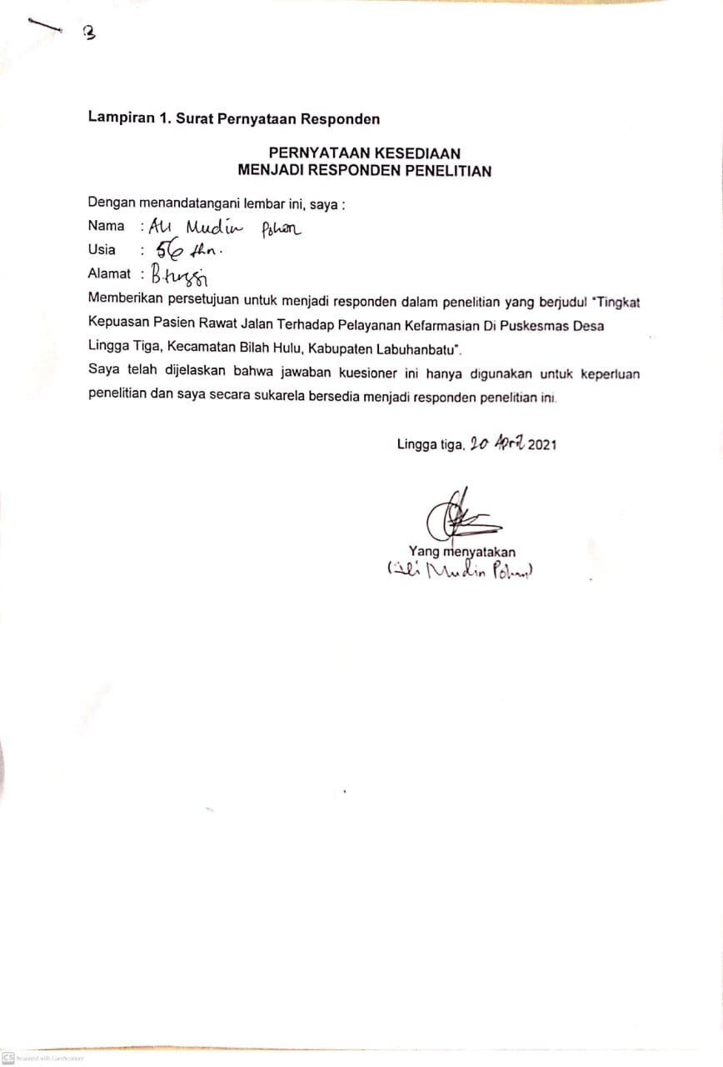**Lampiran 1. Surat Pernyataan Responden**

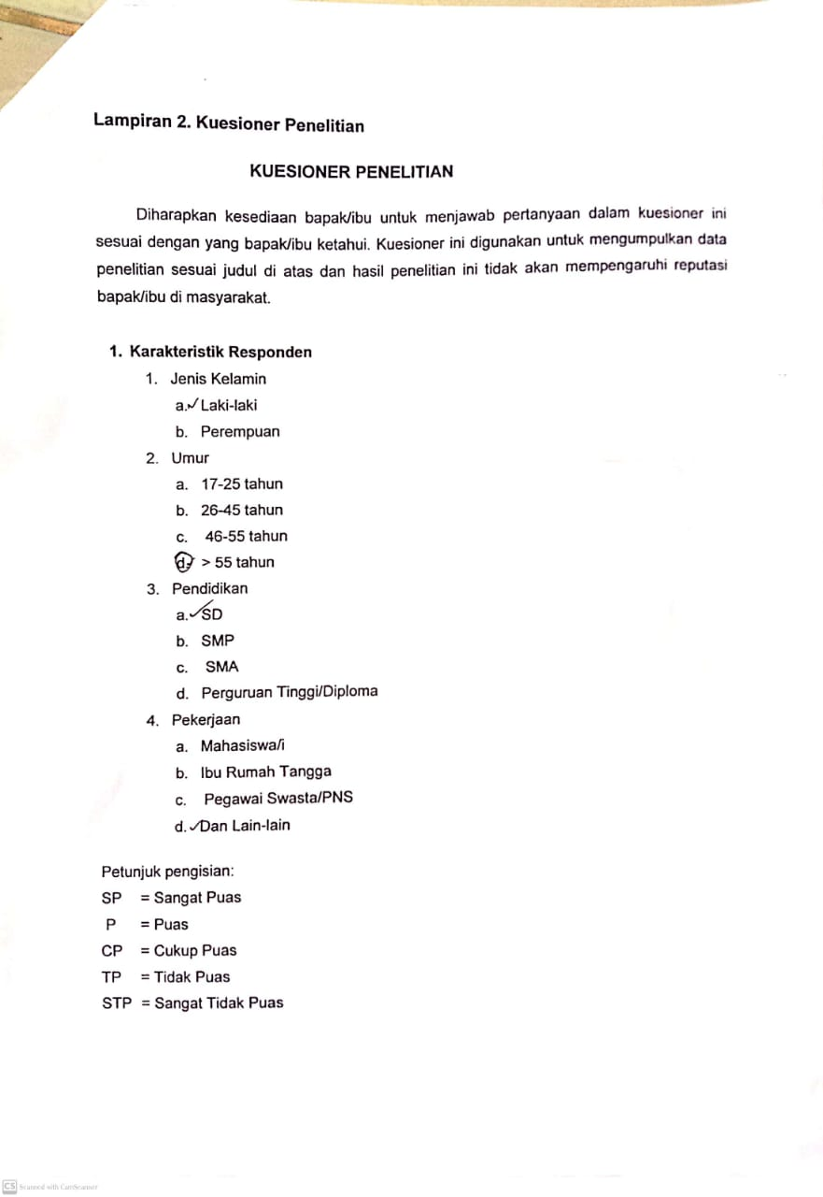**Lampiran 2. Kuesioner Penelitian**

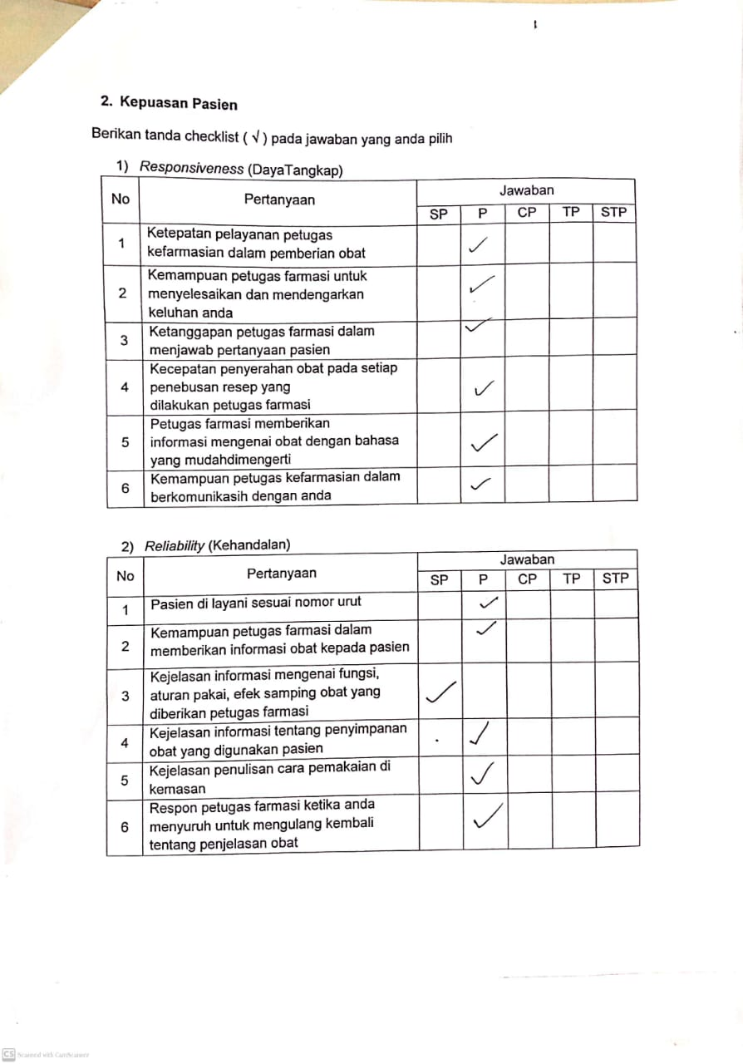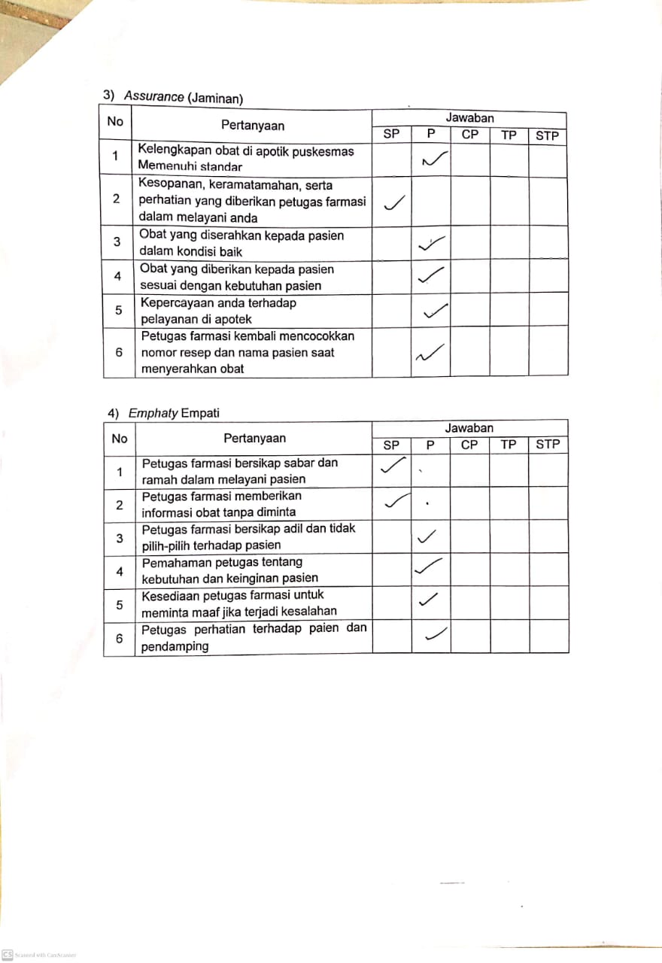

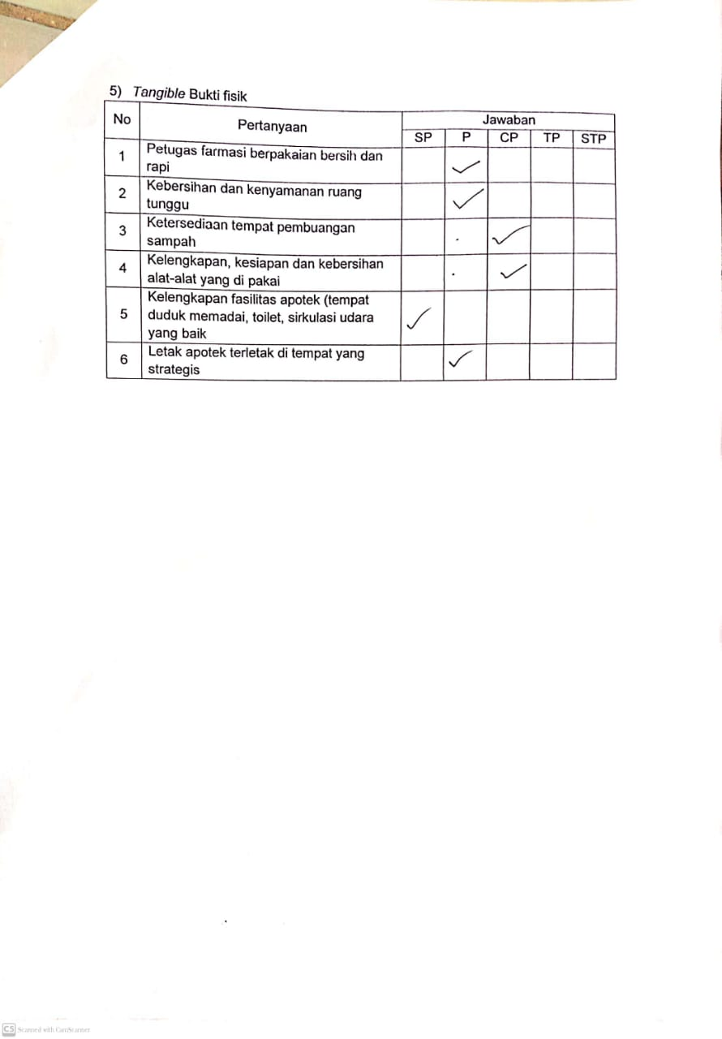

**Lampiran 3. Surat Izin Pelaksanaan Penelitian dari Jurusan Farmasi**

**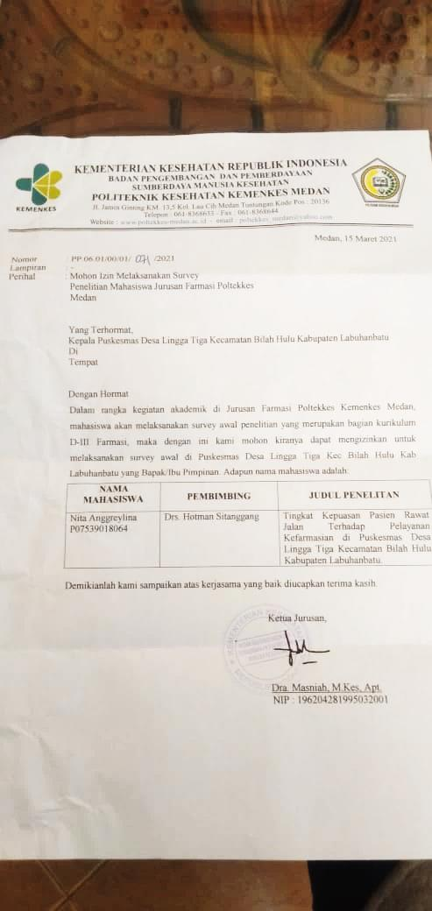  
Lampiran 4. surat balasan**

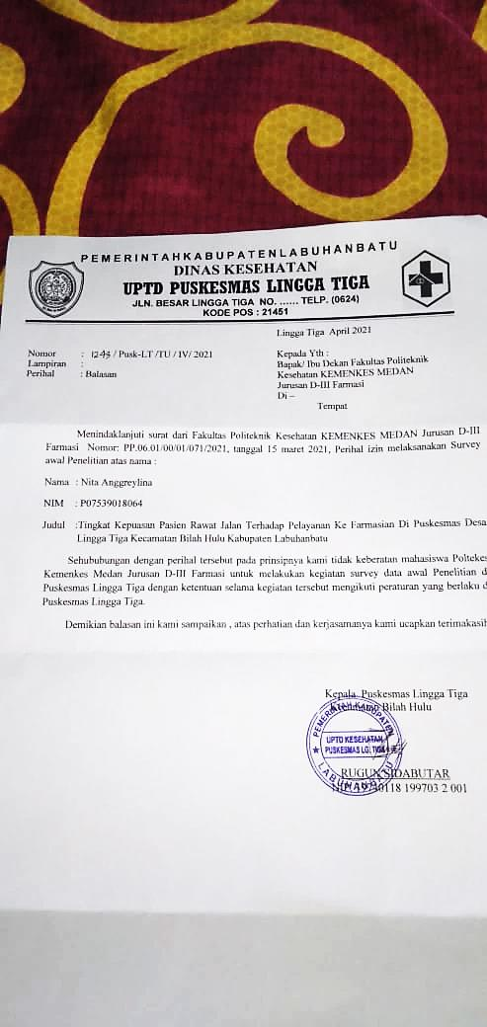

**Lampiran 5. Foto Pengisian Kuesioner**

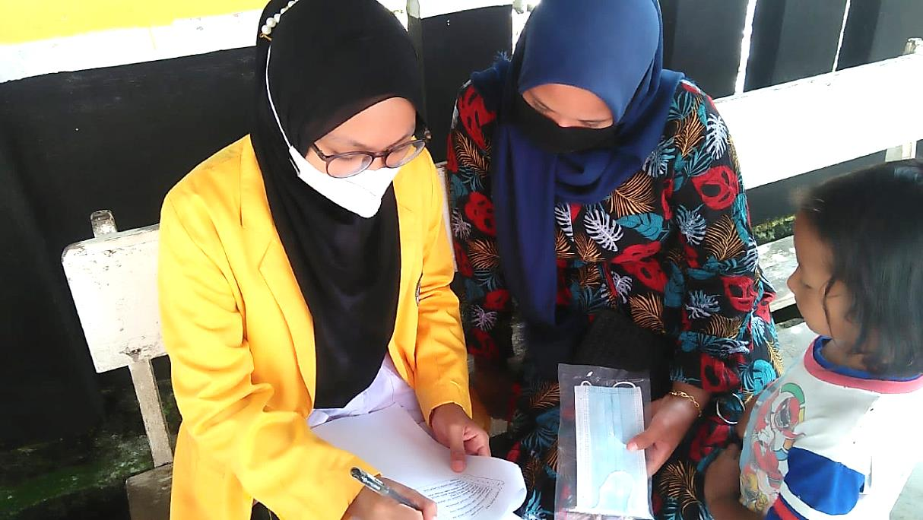

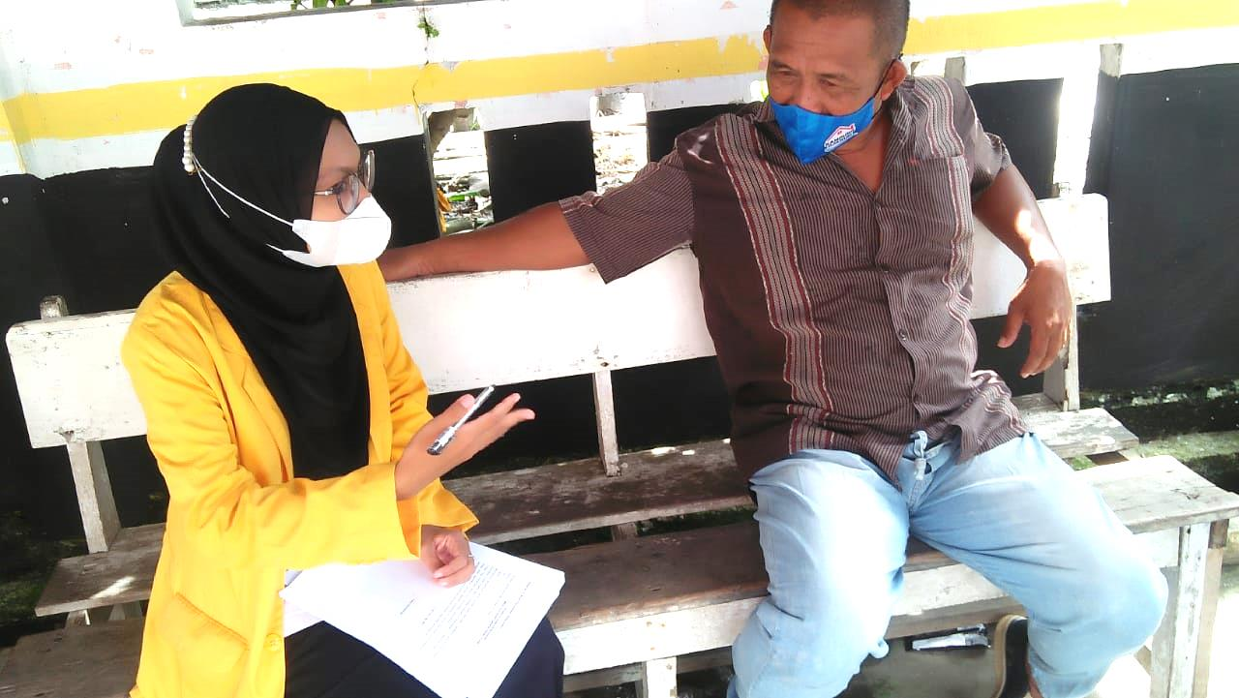

**Lampiran 6. Foto Puskesmas Lingga Tiga**

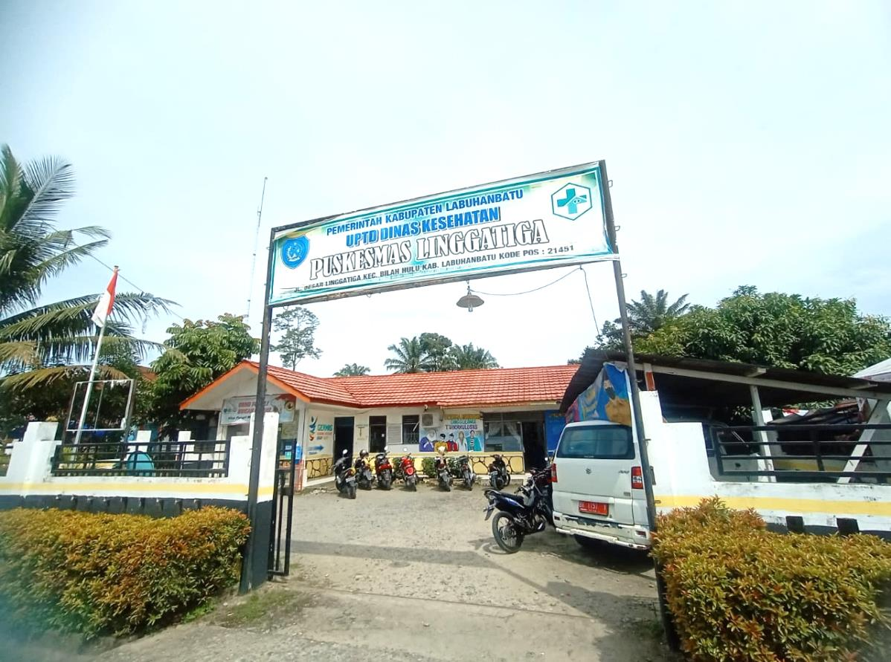

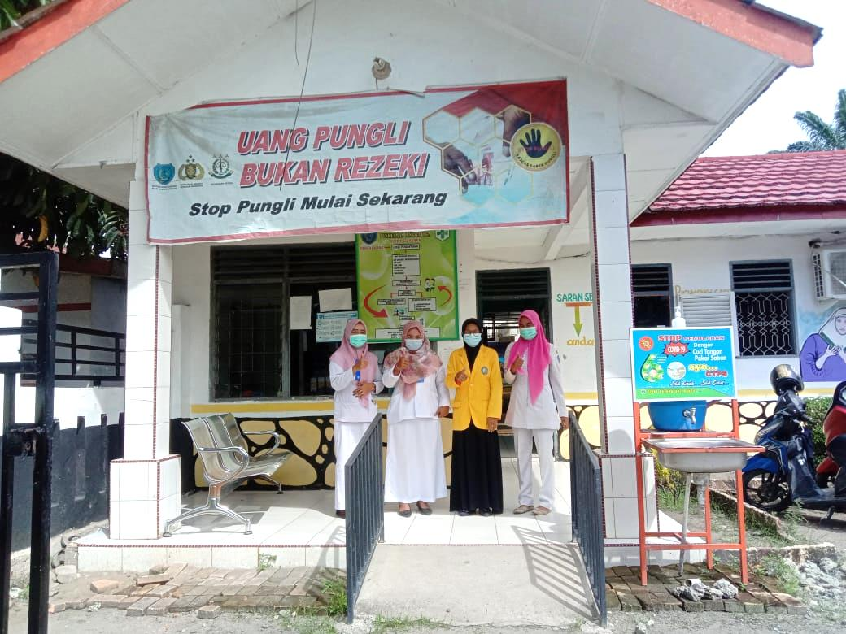

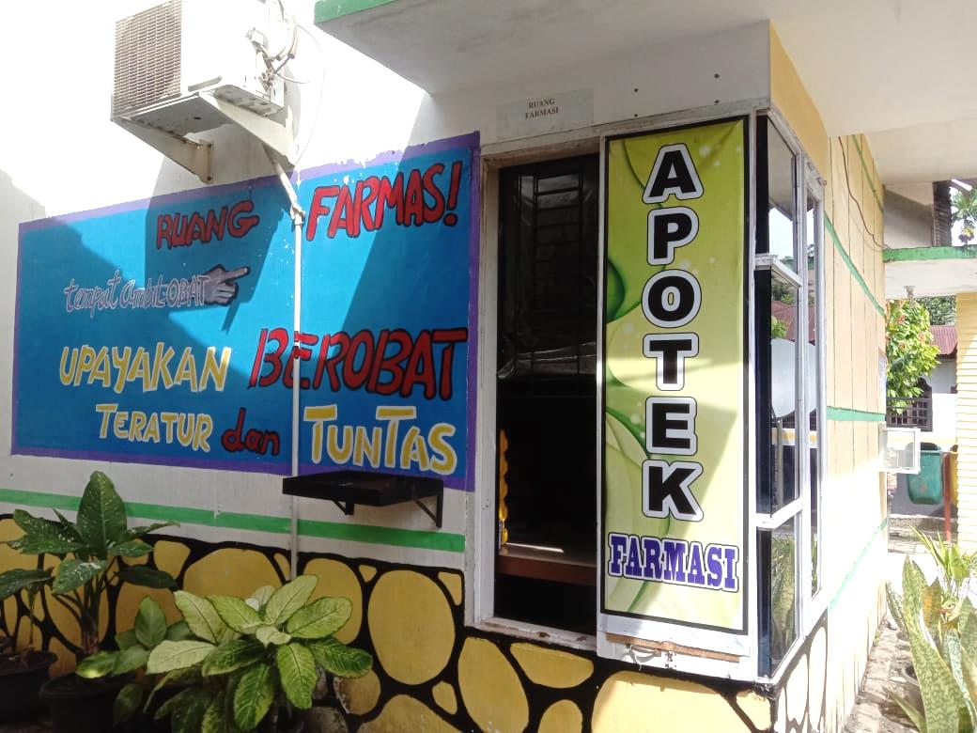

**Lampiran 7. Kartu Bimbingan**

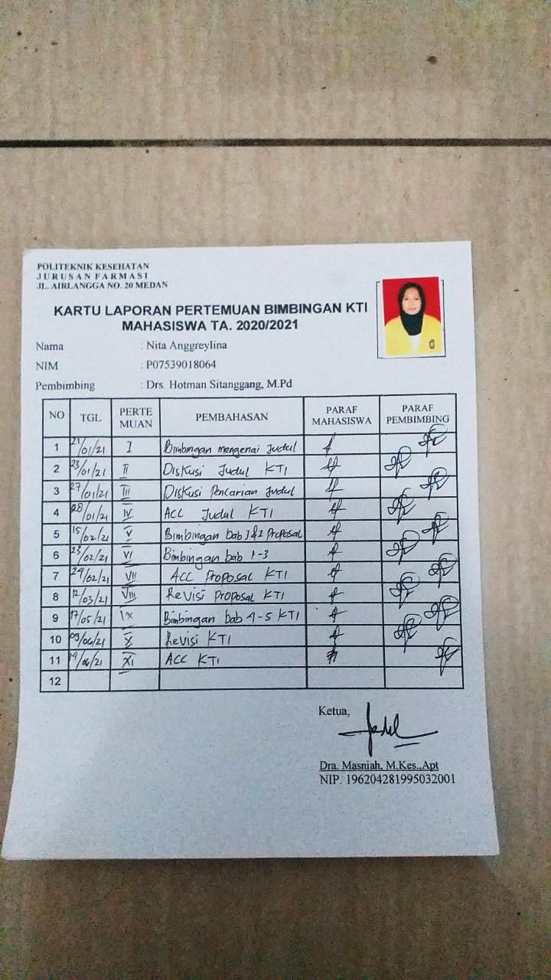

**Lampiran 8. Surat Persetujuan Kepk**

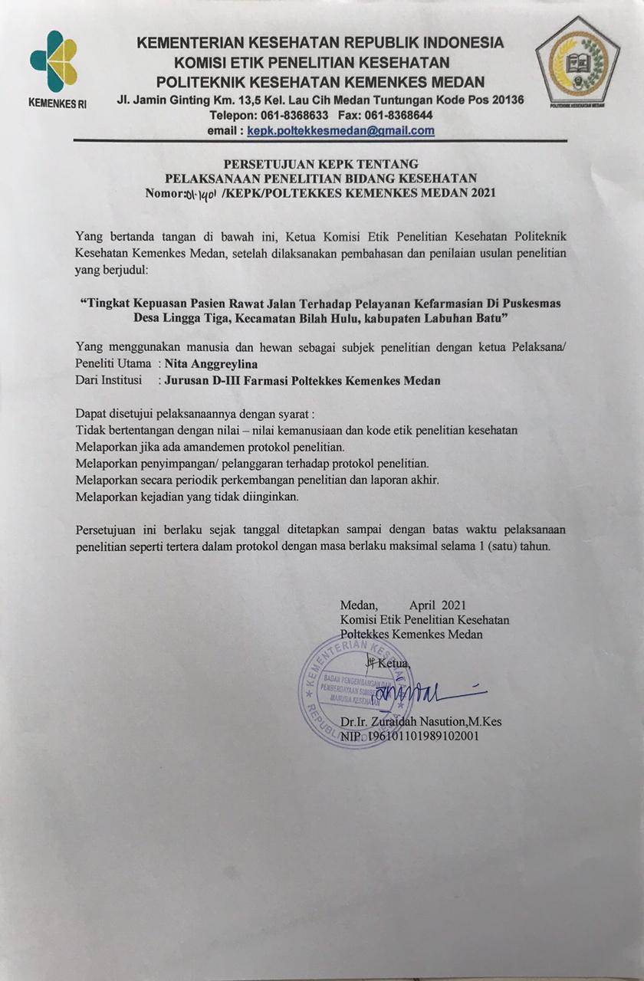

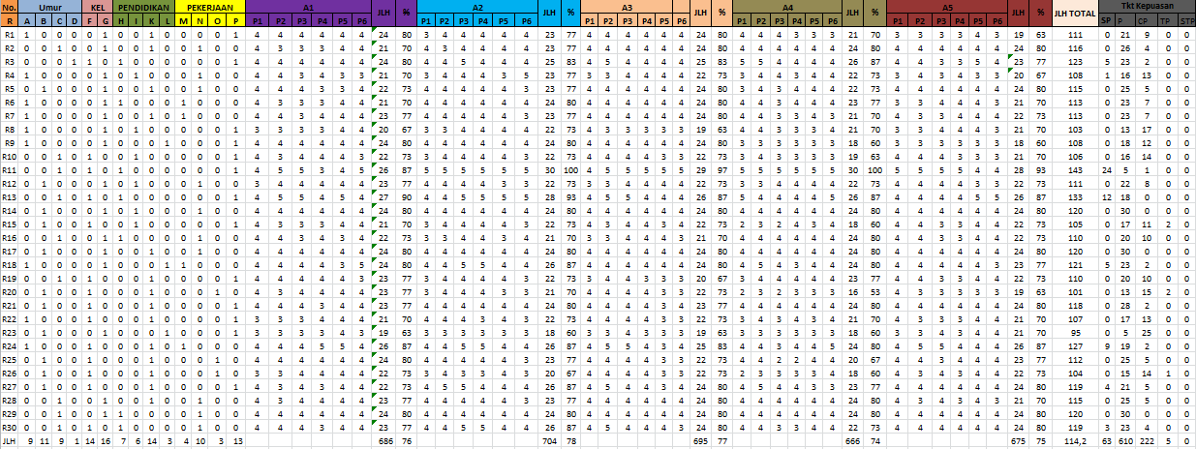

**Lampiran 9. Master Tabel**